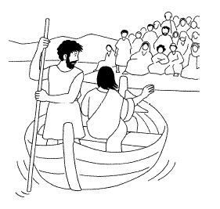

Assoiffé de
Sa Parole,
je Le cherche…

A l’église Notre Dame
18, rue notre Dame, Lévis

Mercredi soir, le 6 février 2019 à 19h30
(Animation musicale dès 19h00)

Célébrant : L’abbé Paolo Maheux

Au programme : Animation musicale, Eucharistie,
temps d’adoration, de silence, de partage et de réflexion

Prévoir que ce sera intentionnellement,
une Eucharistie qui prend son temps!

Bienvenue
à toutes les personnes intéressées

Info : Mme Gisèle St-Pierre (418) 835-0352
M. Jean-Louis Rouleau (418) 837-7075

